Фамилия, имя учащегося________________________________
Тест №2

- Пронумеруй этапы мытья посуды

Этап | №
Очисти посуду от остатков пищи
Намочу губку водой и нанеси на неё моющее средство
Ополосни посуду чистой водой
Вытри посуду кухонным полотенцем
Вымой губкой посуду
Включи воду

2.Обозначь цифрами порядок заваривания чая

Чайник для заварки следует сполоснуть изнутри кипятком
Засыпать 1 чайную ложку чая на 1 чашку напитка
Залить чай кипятком на половину чайника и закрыть крышечкой
Долить кипяток до полного объёма заварочного чайника
Дать заварке настояться

3.Для чего нужна плита (отметь знаком «+»)

для мытья посуды
для приготовления пищи
для приёма пищи

Фамилия, имя учащегося________________________________
Тест №3

1.Обозначь цифрами порядок чистки кожаной обуви

Нанести крем на обувь
Отполировать обувь до блеска
Очистить обувь от пыли и грязи
Выбрать крем по цвету
Высушить обувь

- Личная гигиена – это (отметь «+»)

уход за одеждой
уход за телом
уход за обувью

3.Какая посуда нужна для приготовления гречневой каши (отметь «+»)

кастрюля
чайник
чашка
4.Грязную посуду нужно мыть (отметь «+»)
вечером
сразу после еды
перед следующим приёмом пищи

Тест
Фамилия, имя учащегося________________________________
- Обведи, те продукты, из которых можно приготовить бутерброд

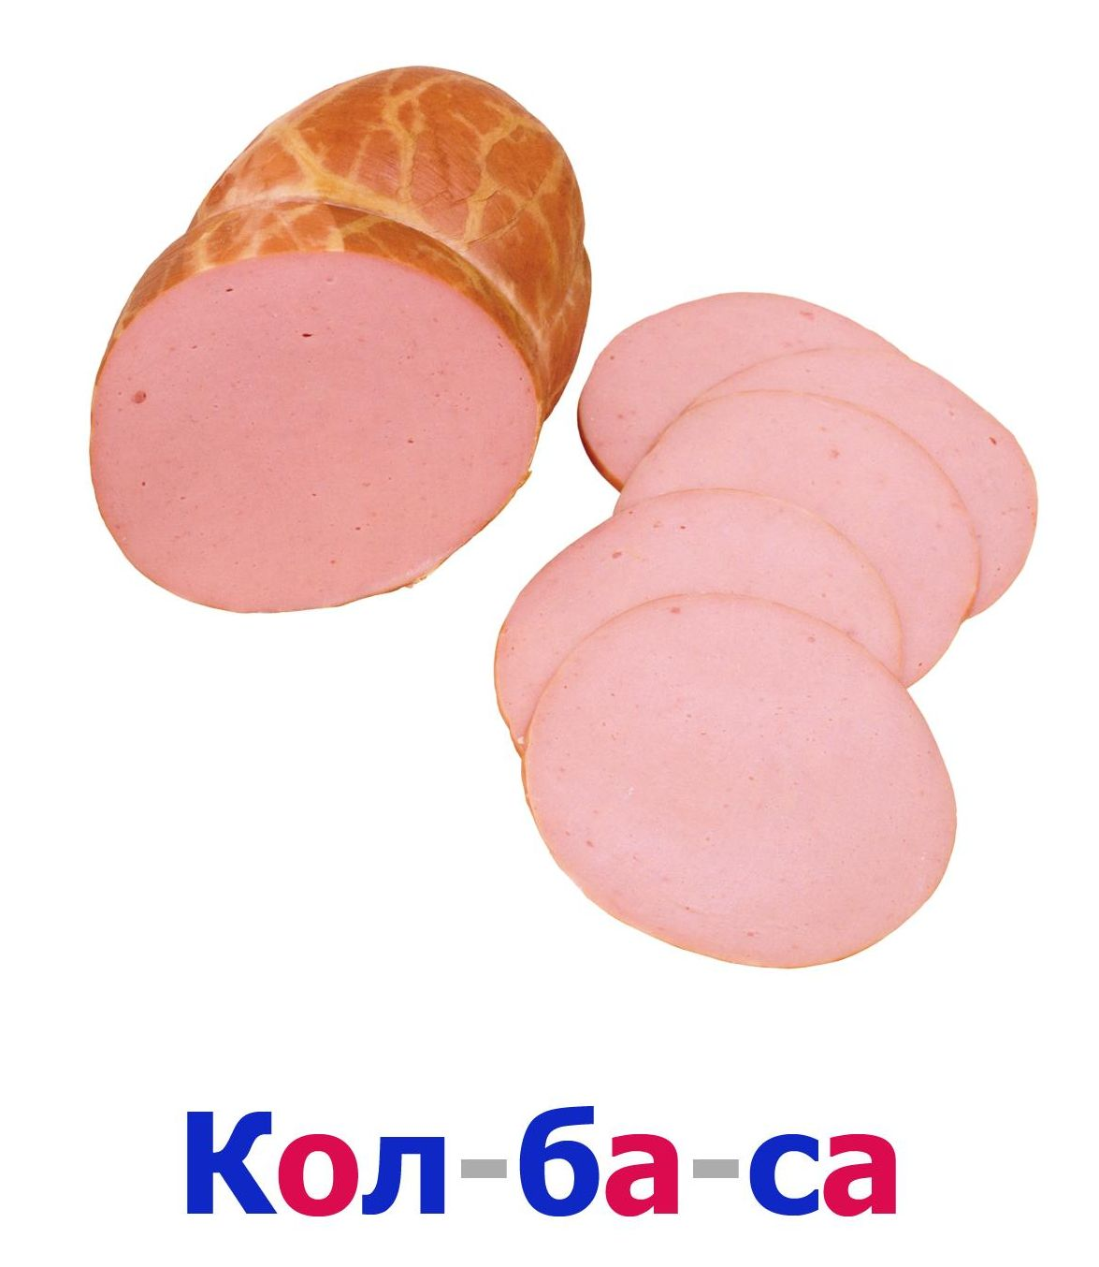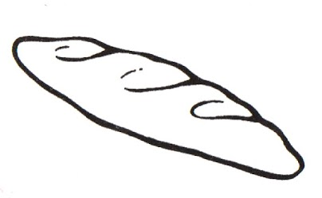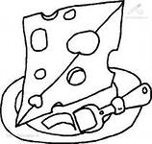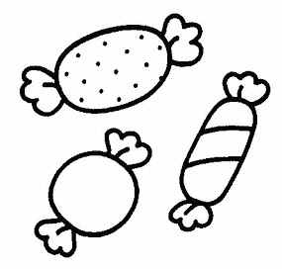

- Обведи те овощи, из которых можно приготовить морковный салат

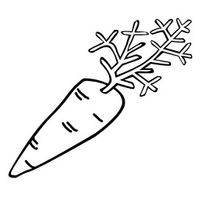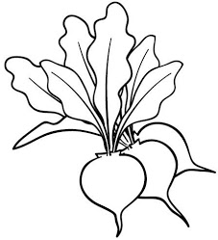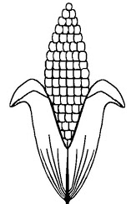
3.Обведи столовый прибор, которым можно нарезать хлеб, сыр.
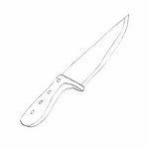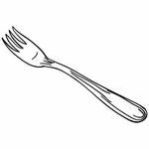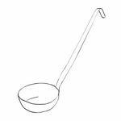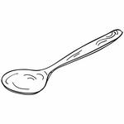

4.Обведи посуду в которой отваривают овощи.
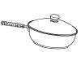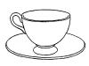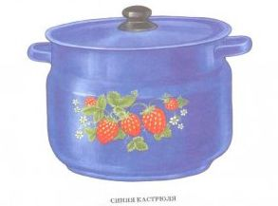

5.Обведи посуду, необходимую для приготовления жареного яйца.
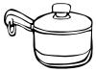

Тест
Фамилия, имя учащегося________________________________
- Обведи овощи для приготовления картофельного пюре

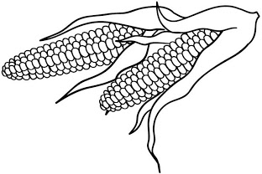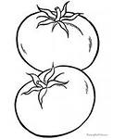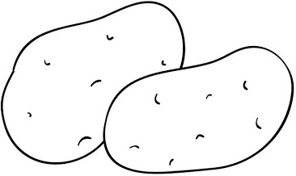

2.Обведи посуду необходимую для приготовления макарон
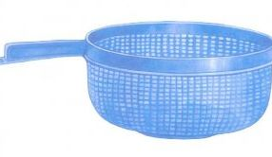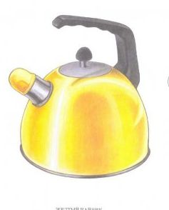

3.Обведи овощи необходимые для приготовления салата «Помидоры и огурцы»
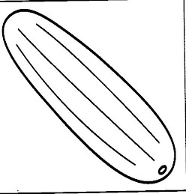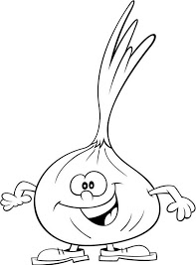
Тест
Фамилия, имя учащегося________________________________
- Обведи воздушный транспорт
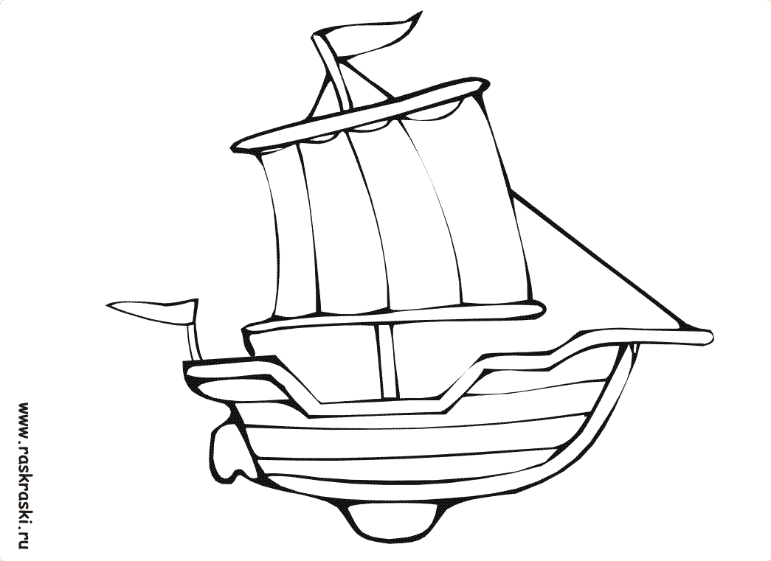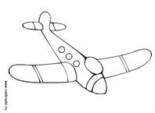
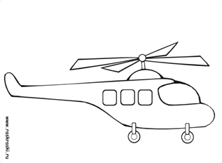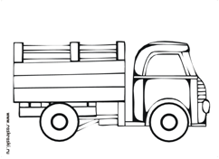
- Обведи наземный транспорт

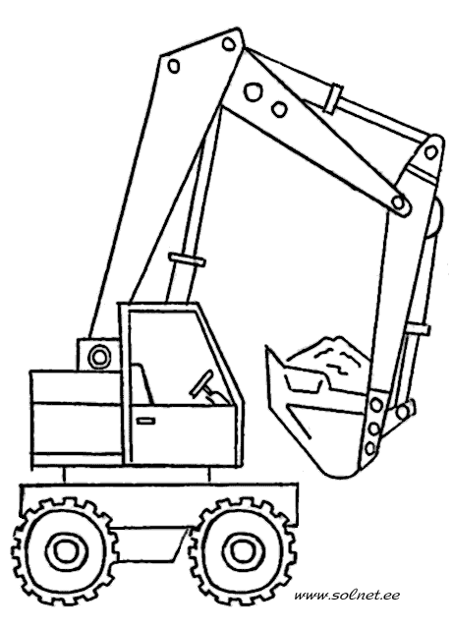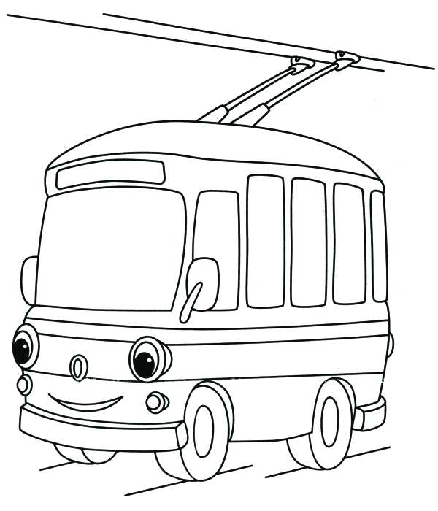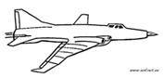

- Обведи водный транспорт
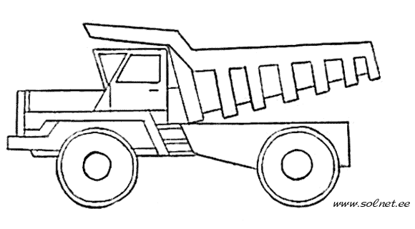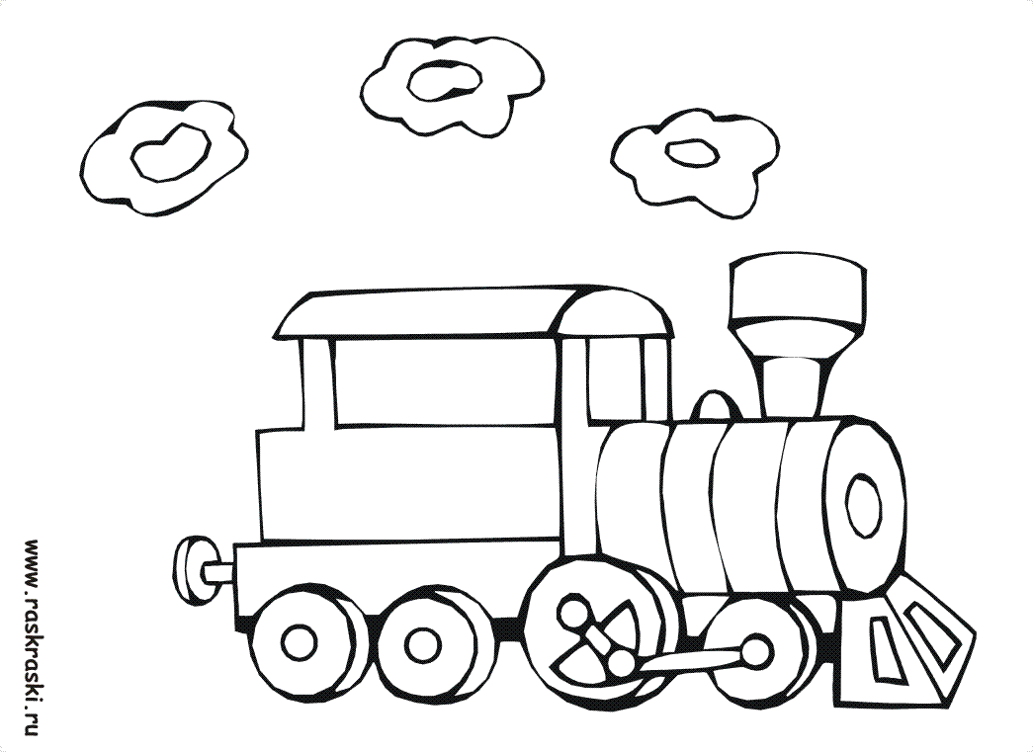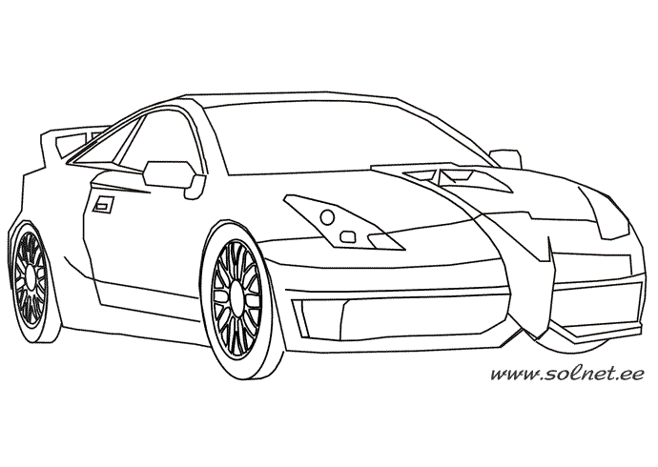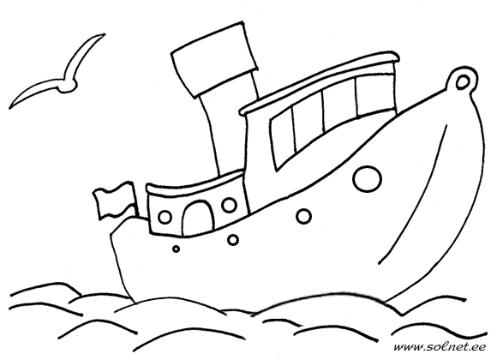

- Обведи пассажирский транспорт
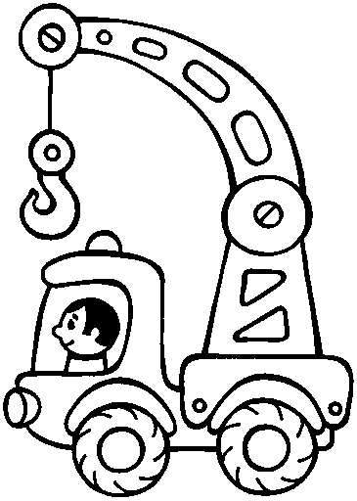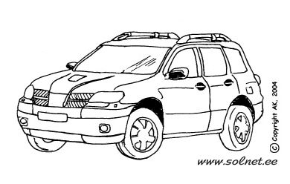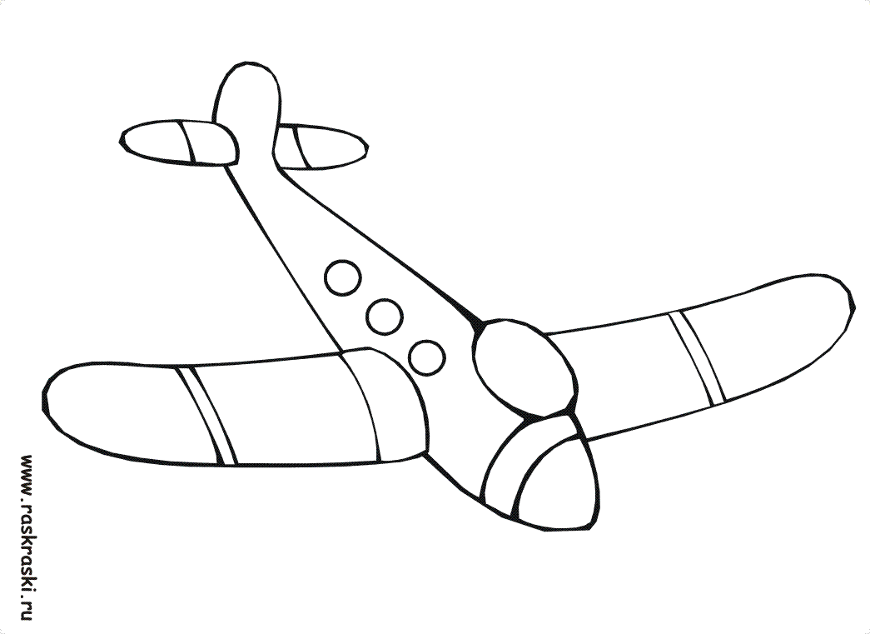

Тест
Фамилия, имя учащегося________________________________
- Обведи инвентарь для уборки помещений
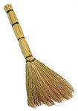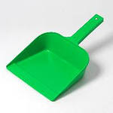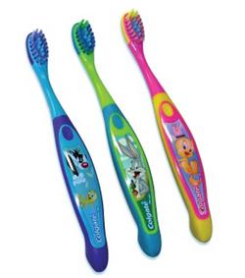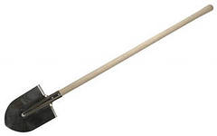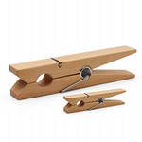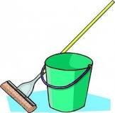
- Что понадобиться для ручной стирки белья? Обведи.
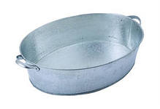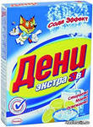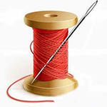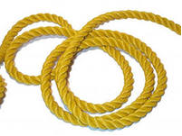

3.Что понадобиться для пришивания пуговиц? Обведи.
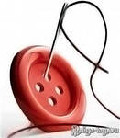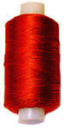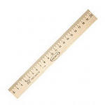

4.Какой электроприбор используют для утюжки белья. Обведи.
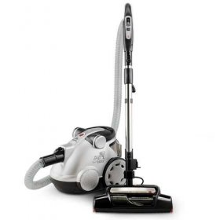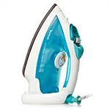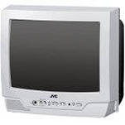

- Какой электроприбор используют для уборки помещений. Обведи.
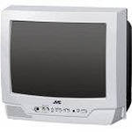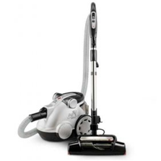

Тест
Фамилия, имя учащегося________________________________

- Опавшие листья сгребают. Обведи.
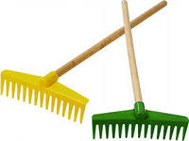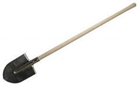

- Опавшие листья с дорожек сметают . Обведи.

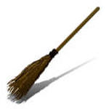

3.Для вскапывания гряд используют. Обведи.

